**Modna odzież damska - światowej klasy marki w jednym miejscu**

**Szukasz ubrań do pracy, a może na elegancką kolację? Maicon to butik z ubraniami światowej klasy marek premium takich jak Calvin Klein, Michael Kors, Versace, Guess, Trussardi Jeans czy Tommy Hilfiger. W naszym sklepie w jednym miejscu możesz śledzić najnowsze trendy.**

**Jakie ubrania?**

Szukasz ubrań do pracy, a może na elegancką kolację? Nasz butik internetowy oferuje **modną odzież damską.** Wśród propozycji znajdziesz bogaty wybór: sukienek, spódnic, bluzek i koszul,spodni, kurtek i płaszczy, a także szeroki asortyment akcesoriów nawet dla najbardziej wymagających klientek. Oferujemy wiele atrakcyjnych promocji tak by każda z Was mogła znaleźć coś dla siebie.

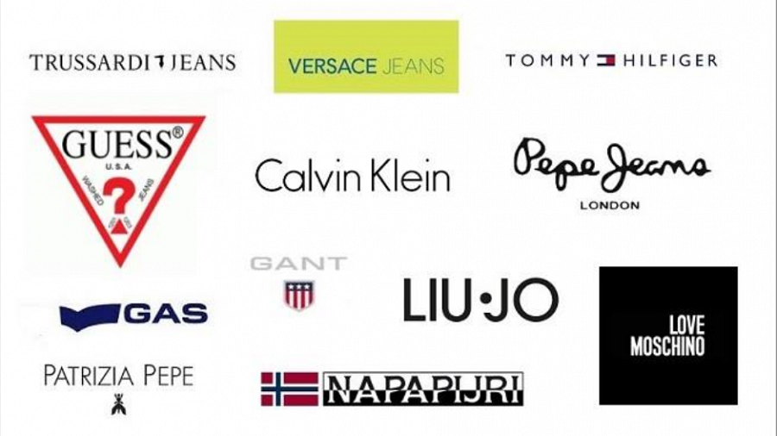

**Dla kobiet, które wymagają więcej**

Nasz butik z [modną odzieżą damską](https://maicon.pl/6-odziez-damska) przeznaczony jest dla kobiet, które pragną by ich styl został doceniony, a komfort życia wskoczył na wyższy poziom. Nawet gdy nie wiedzą co założyć, na naszej stronie czekają kompletne stylizacje, które mogą stać się Twoją inspiracją. Maicon to gwarancja wysokiej jakości *modnej odzieży damskiej,* a także szybkiej dostawy. Cenimy czas naszych klientów, dlatego działamy 24h, 7 dni w tygodniu. Zamówienie jest kompletowane i wysyłane w ciągu 48h od momentu zaksięgowania płatności. Ciesz się wygodą zakupów przez internet i postaw na sprawdzone produkty najwyższej jakości.

